埼玉県の電話相談窓口
「子どもスマイルネット」に相談してみませんか？

● 子どもスマイルネットは、子供（原則１８歳未満）に関わる様々な悩みについて相談を受ける埼玉県の電話相談窓口です。
友達のこと、学校のこと、家族のこと、子育てのことなど、どんな悩みでも相談できます。
お子さんも、保護者の方も、お気軽に御相談ください。
名前は言わなくても大丈夫！ 秘密は守ります。

●いじめや虐待など子供の権利侵害に関する相談については、希望により「埼玉県子どもの権利擁護委員会」が面接相談（予約制）を行い、関係機関と協力しながら問題の解決に取り組みます。

子供本人からの相談（例）

・クラスでいじめられた、仲間はずれにされた
・ＳＮＳで悪口を言われている
・学校に行きたくない
・先生からの体罰やひどい言葉に傷ついた
・家事や家族の世話で勉強や友達と遊ぶ時間がない
・やりたいことが分からず将来が不安
保護者からの相談（例）

・子育てがうまくいかずイライラする
・仕事と子育ての両立で疲れてしまった
・子供が反抗する
・学校にいじめの相談をしたが改善されない
・子供が学校に行きたがらず心配
・悩みを話せる人がいない

● 相談専用電話番号 ０４８（８２２）７００７
● 相談時間 午前１０時３０分～午後６時
毎日（祝日・12/29～1/3を除く）
● ホームページ https://www.pref.saitama.lg.jp/a0608/smile-net/index.html

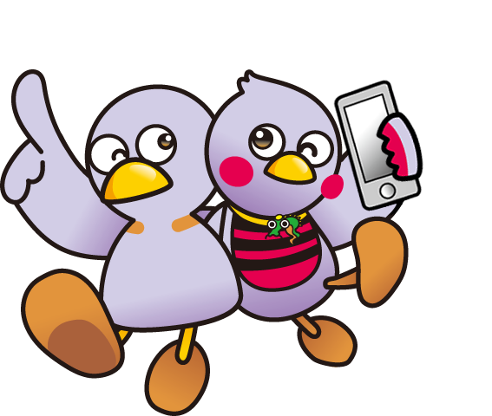

問合せ先
埼玉県福祉部こども安全課
児童権利擁護担当 中嶋
電話：０４８－８３４－８７５５
FAX ：０４８－８２２－４５５９
e-mail a3340-02@pref.saitama.lg.jp

埼玉県マスコット「コバトン」「さいたまっち」

